简 报

2021年第10期（总第46期）

中共达州市建筑业协会联合委员会编 2021年9月16日

参与志愿服务 提升城市形象
——中共达州市建筑业协会联合委员会开展九月份党建活动
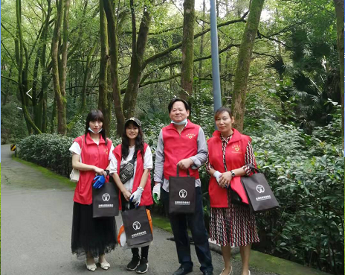
2021年9月9日上午，中共达州市建筑业协会联合委员会在凤凰山公园参加志愿者清扫活动，相关同志参加了活动。

活动现场，志愿者们发扬不怕苦，不怕脏的精神，大家分工合作，对沿道路落叶，垃圾等进行了全面认真地清扫，不放过任何一个细节，一个个小小的烟头，一张张废纸，一个个塑料瓶等垃圾都被清扫得干干净净，志愿者们用实际行动唤起人们爱护环境意识。

抄报：达州市第二综合党委 中共达州市住建局党委
抄送：各会员单位党委、总支、支部
中共达州市建筑业协会联合委员会 2021年9月16日印

